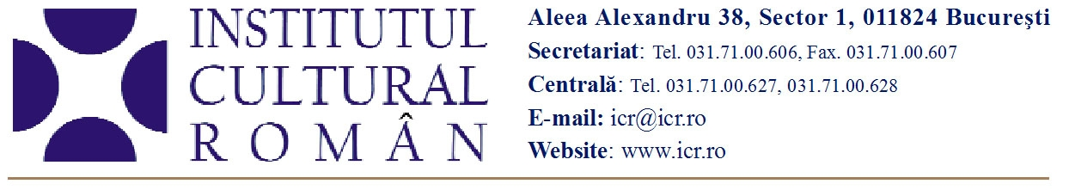
9 mai 2011

Antonovici – album de sculptură lansat la Institutul Cultural Român

Marţi, 10 mai 2011, de la ora 18.00, la Institutul Cultural Român (Aleea Alexandru nr. 38, Bucureşti) va avea loc lansarea albumului Antonovici, autori: Doina Uricariu şi Vladimir Bulat, apărut la Editura Universalia Publishers (New York, 2011). Vor prezenta Doina Uricariu, Stephan Benedict, Vladimir Bulat şi Marius Tiţa.
Albumul bilingv (română-engleză) este prefaţat de Alain Bosquet.
Sculptorul Constantin Antonovici s-a născut în 1911 în România, unde a absolvit Academia de Arte Frumoase din Iaşi. După încheierea studiilor în România, a fost pentru şase luni studentul celebrului sculptor croat Ivan Mestrovici, la Zagreb, şi a studiat la secţia de sculptură a Academiei de Arte Frumoase din Viena, sub îndrumarea Profesorului Fritz Behn. În anul 1947 s-a mutat la Paris, devenind colaborator apropiat al compatriotului său, Constantin Brâncuşi. Relaţia cu Brâncuși a avut un rol important în evoluția sa artistică.
Accesul la evenimentul de la ICR este liber.

